川北医学院低值易耗品采购平台
系统操作手册

供应商
1.0版本

四川智胜慧安信息技术有限公司
2021年11月24日

目 录
一、 平台简介 1
二、 供应商注册及登录 1
（一） 浏览器 1
（二） 供应商注册 1
（三） 注册完毕 2
（四） 其他 2
三、 首页介绍 2
四、 订单管理 3
（一） 待确定订单 3
（二） 待发货订单 5
（三） 待收货订单 5
（四） 已收货订单 6
五、 商品管理 6
六、 结算管理 7
七、 需求信息管理 7
（一） 需求信息-发布中 7
（二） 需求信息-我的响应 8

平台简介
“川北医学院低值易耗品采购平台”是一个综合性的物资采购平台，结合学院实际需求，围绕着物资商品的购、领、返、销、废、储等多个操作环节进行管控，达到一站式“线上采买”、“线上审核”、“线上监督”、“线上对账”等功能（如图1-1）。
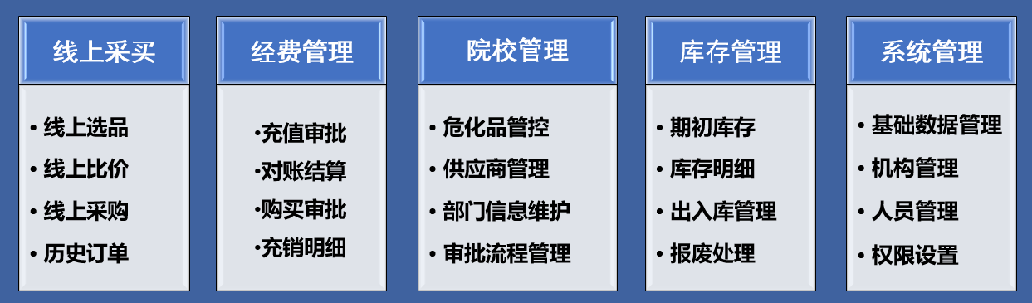
图1-1 平台业务功能概览
平台拥有三种系统角色：院校管理员、普通用户（包括部门负责人和各部门的教职人员）、供应商。本手册对“普通用户”的操作步骤进行了指导说明，同时也对“普通用户”的角色权限作了介绍描述。请各位用户仔细阅读，如有疑问请随时联系产品经理**老师（联系方式：******）。

供应商注册及登录

浏览器
推荐供应商使用谷歌或火狐浏览器进行访问系统，采购平台的登陆地址：https://shop.web.dev.sczsha.com。

供应商注册
首先点击“供应商注册”按钮（如图1-1），进入“认证中心-供应商注册”页面，输入商家信息之后点击“验证信息”（如图1-2）。
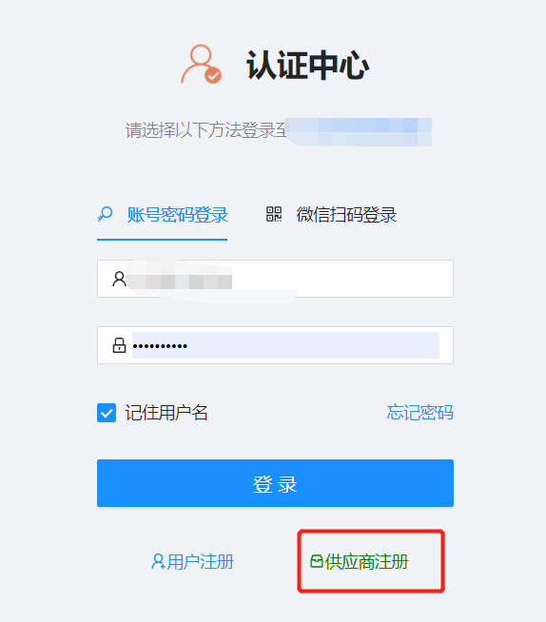
图1-1 供应商注册
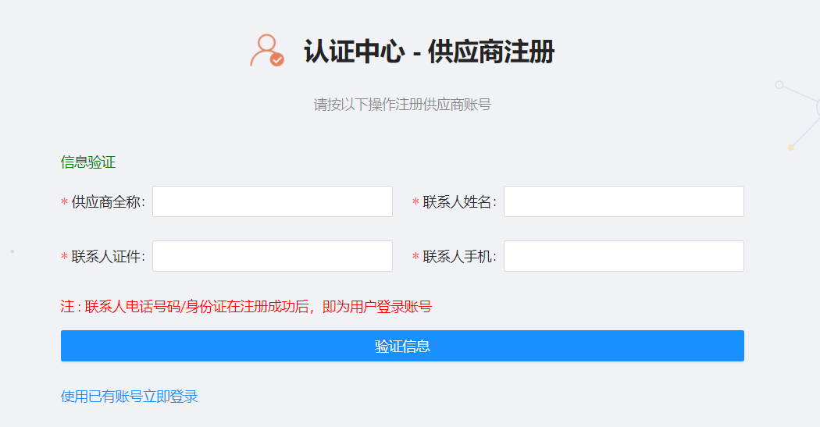
图1-2 信息验证

注册完毕
提交验证信息后，要等待院校方管理员的审核。审核通过之后，则可以凭新账号密码直接访问系统。若审核不通过或系统显示信息有误，请联系院校方管理员（联系方式：******）；

其他
如需查询账号、修改密码等操作，可以联系平台运维人员（联系方式：******），修改密码也可点击“忘记密码”按钮，自行找回。

首页介绍
供应商首页展示了“商品管理，订单结算，订单管理，订单概览图”等功能模块。（如图3-1）
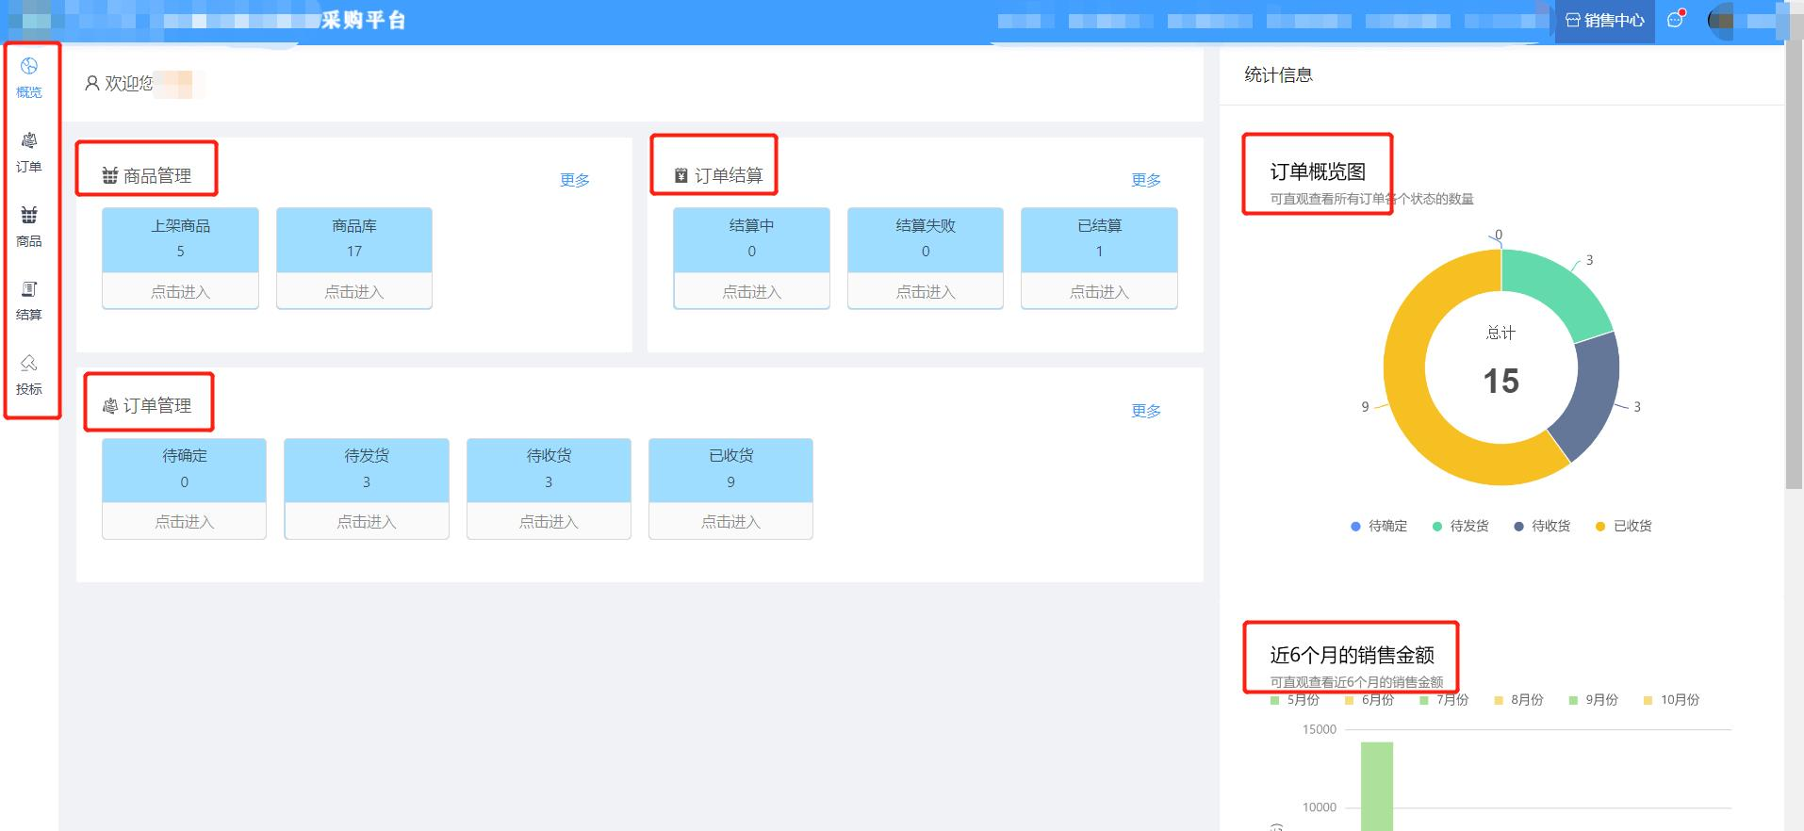
图3-1 首页

订单管理
“订单管理”展示了待确定订单、待发货订单、待收货订单、待入库订单等信息列表。
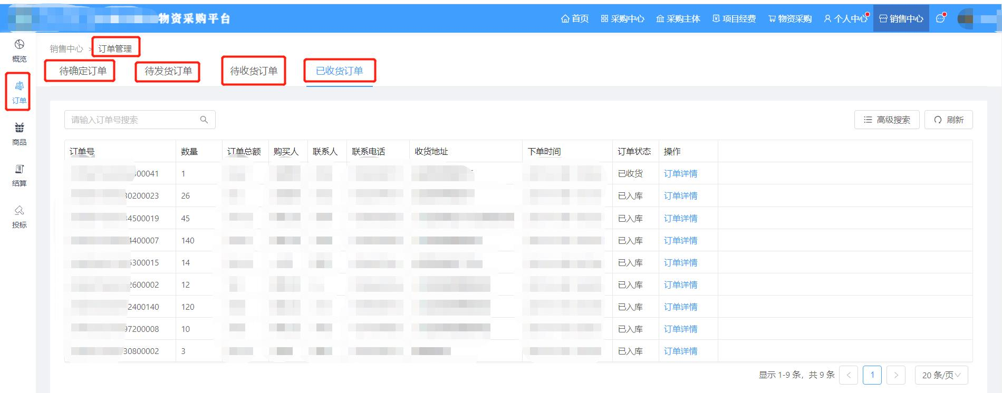
图4-1 订单管理

待确定订单
“待确定订单”是指买家已提交但是供应商还未确认接收的订单。相关操作包括“确定不发货、确定发货、取消订单、订单详情”等功能。

确定不发货
如果供应商暂无库存或需要调货，需要等待货品齐全才能发货，这时供应商可以点击：“确定不发货”，表示确定接收订单，但是暂不发货（如图4-2）。订单自动流转至“待发货订单”列表。
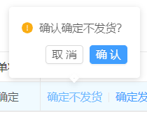
图4-2 确定不发货

确定发货
如果供应商正常接单，则点击：“确定发货”，并且填写发货信息（如图4-3，红色星号标志为必填项）→点击保存。订单自动流转至“待收获订单”列表。
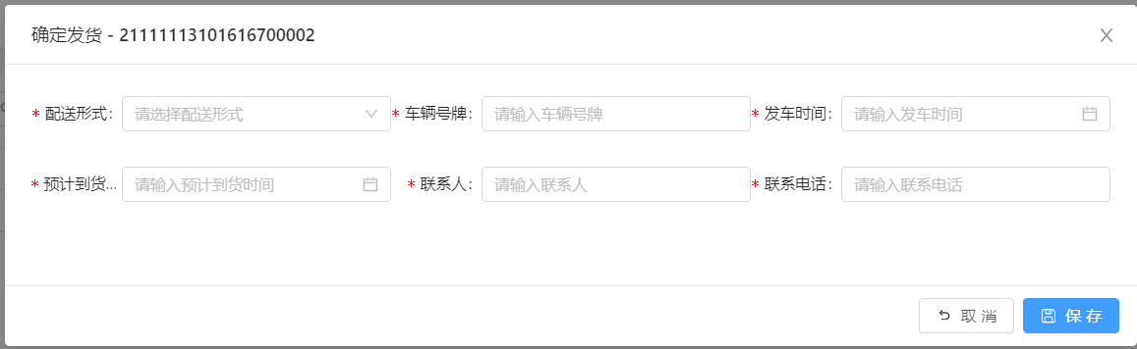
图4-3 确认发货

取消订单
如因特殊原因，供应商需要取消订单，则点击“取消订单”按钮，备注中需写明取消原因（如图4-4）。
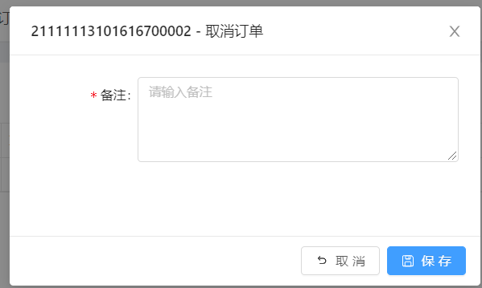
图4-4 取消订单

订单详情
订单详情中展示的是当前订单的详细信息及流转信息（如图4-5、图4-6）。
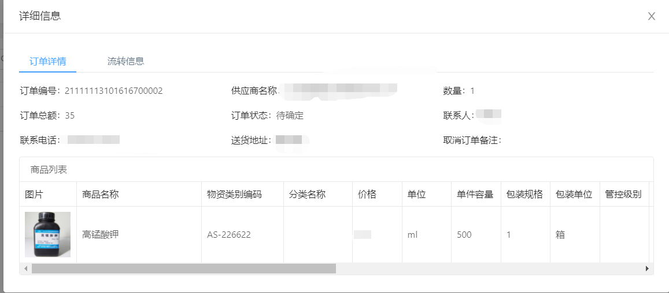
图4-5 订单详情
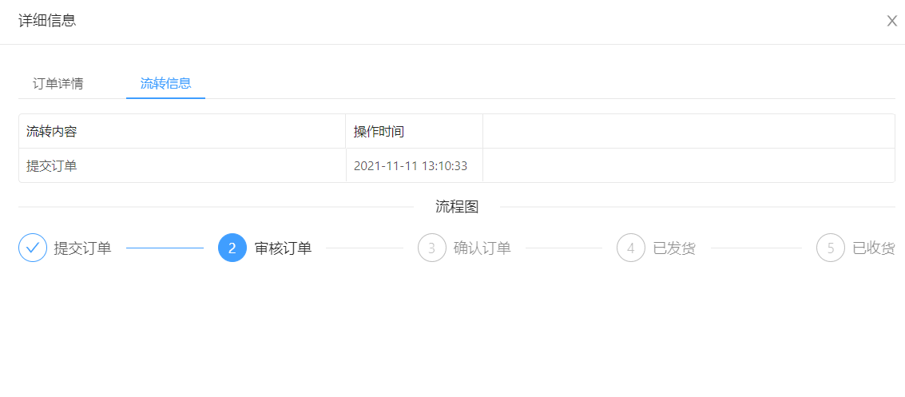
图4-6 流转信息

待发货订单
此处展示已确认但暂未发货的订单列表，页面提供“确认发货”和查看“订单详情”的操作。（如图4-7）
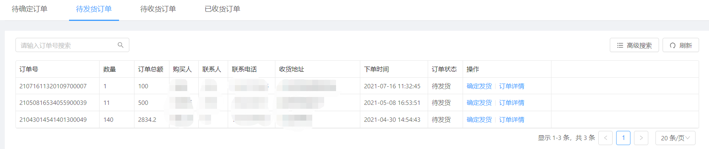
图4-7 待发货订单
可点击“确定发货”填写发货信息（详见图4-3），点击保存后，订单自动流转至“待收获订单”列表。
若点击“订单详情”，可查询当前订单的详细信息及流转信息（详见图4-5、图4-6）

待收货订单
“待收货订单”是指供应商已经发货，但买家还未确认收货的订单（如图4-8）。供应商确认送达商品后，需点击“确认送达”。若点击“订单详情”，可查询当前订单的详细信息及流转信息（详见图4-5、图4-6）
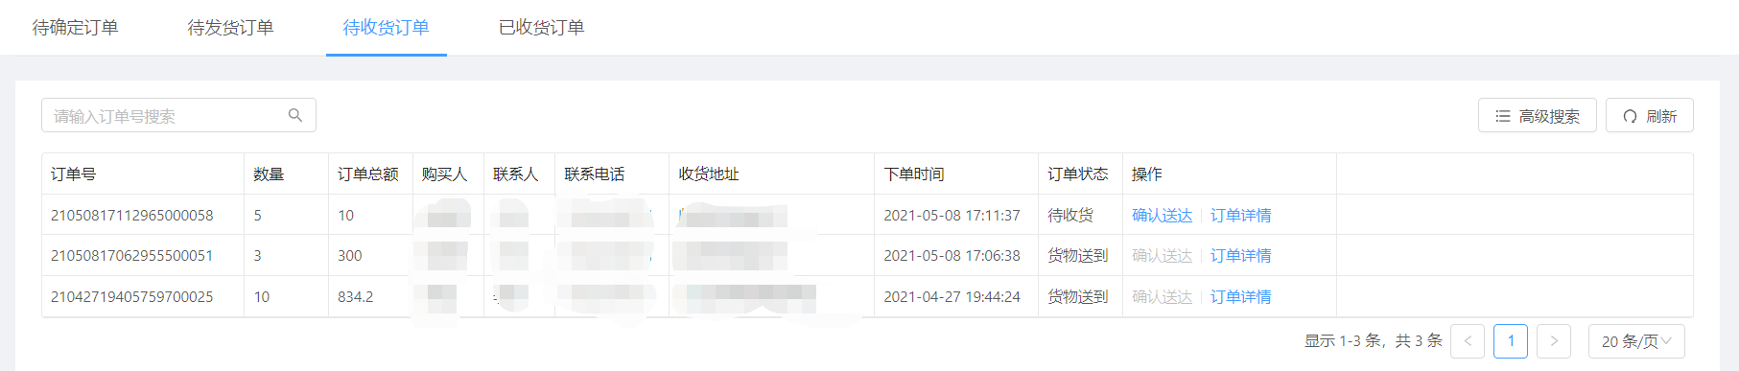
图4-8 待收货订单

已收货订单
买家确认收货后，订单自动进入已收货订单列表（如图4-9）。点击“订单详情”，可查询当前订单的详细信息及流转信息（详见图4-5、图4-6）。
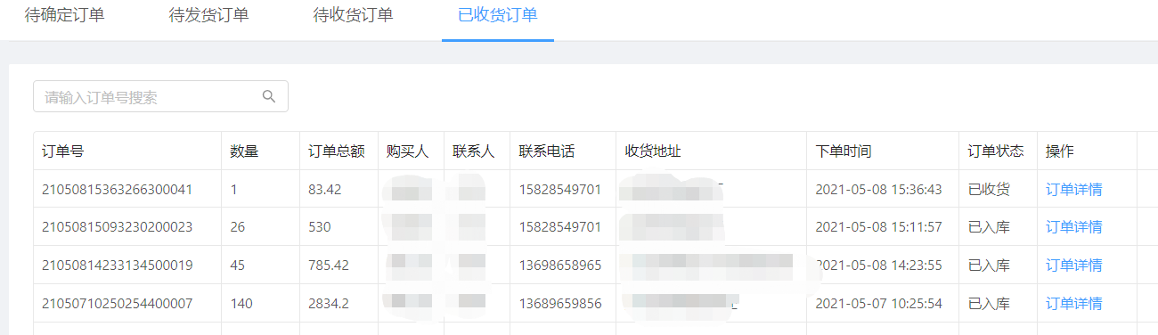
图4-9 已收货订单

商品管理
“商品管理”提供发布编辑商品的功能（包含：添加商品、导入商品、批量上架、批量下架、高级搜索、刷新等功能，如图5-1），根据院校方的要求，每件商品上架都要经过院校方国资处审批。。
“添加商品”仅限于单个商品的添加操作。
“导入商品”可以下载网站的数据模板，规范填写后进行批量导入（如图5-2）。
“批量上架”和“批量下架”可以对供应商的多个商品进行上下架。
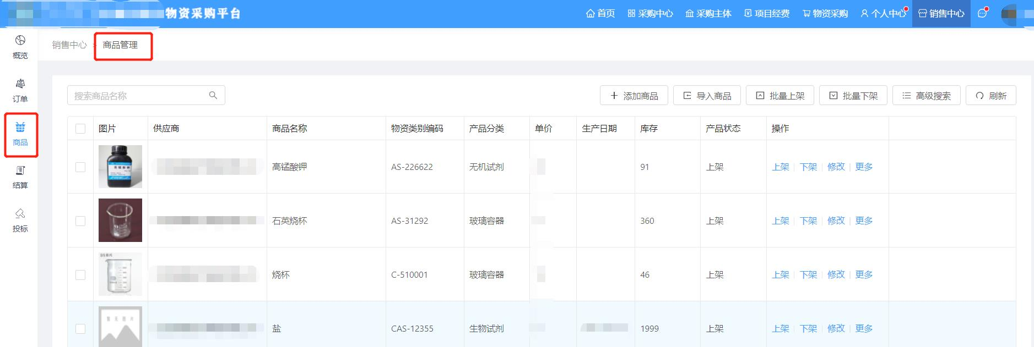
图5-1 商品管理
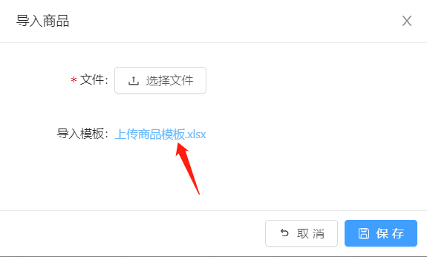
图5-2 下载模板及导入

结算管理
此处展示买家已确认收货的订单列表，供应商可以单选或批量选择订单数据进行“发起结算”的操作，页面还提供了条件筛选和刷新的功能。（如图4-7）
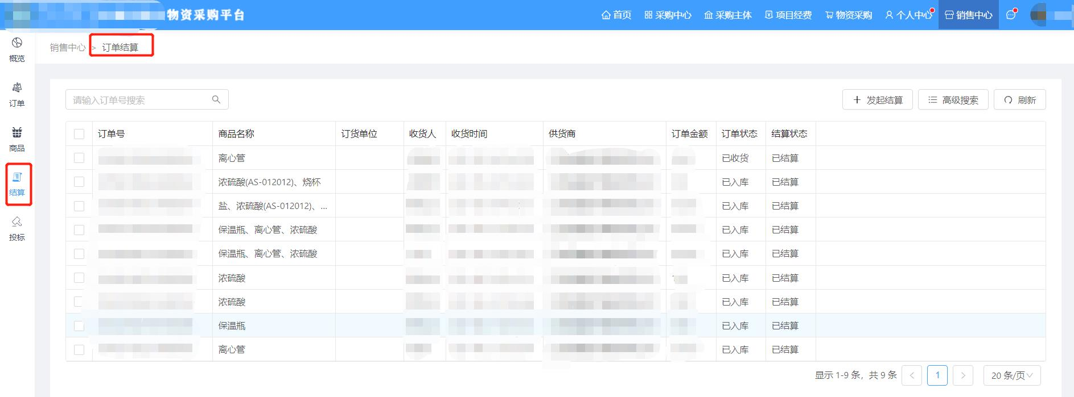
图4-7 结算管理

需求信息管理
需求信息是买家在物资采购的页面没有搜索到相应商品，根据采购需求发布的招采信息。入围供应商根据需求信息，填报商品进行响应。

需求信息-发布中
页面展示的是所有发布中的需求列表，入围供应商则应根据实际情况，选择需求信息进行响应，此环节类似于招投标过程中的投标（如图7-1）。
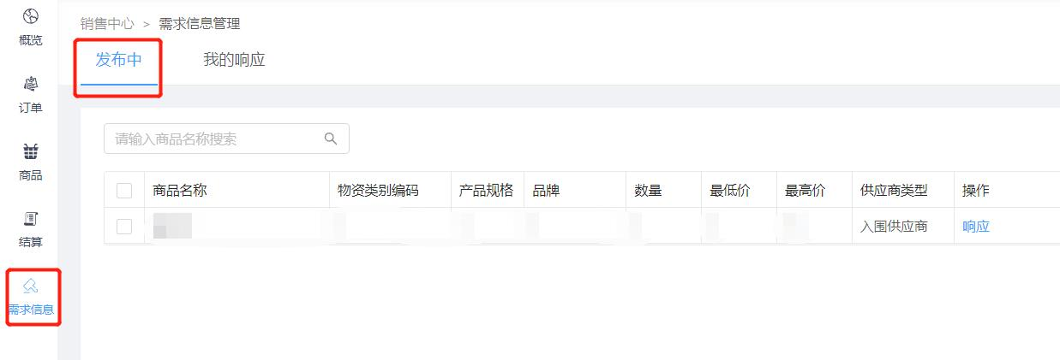
图7-1 需求信息-发布中
点击“响应”需求信息，填写相关内容，红色*号标记为必填项（如图7-2）。
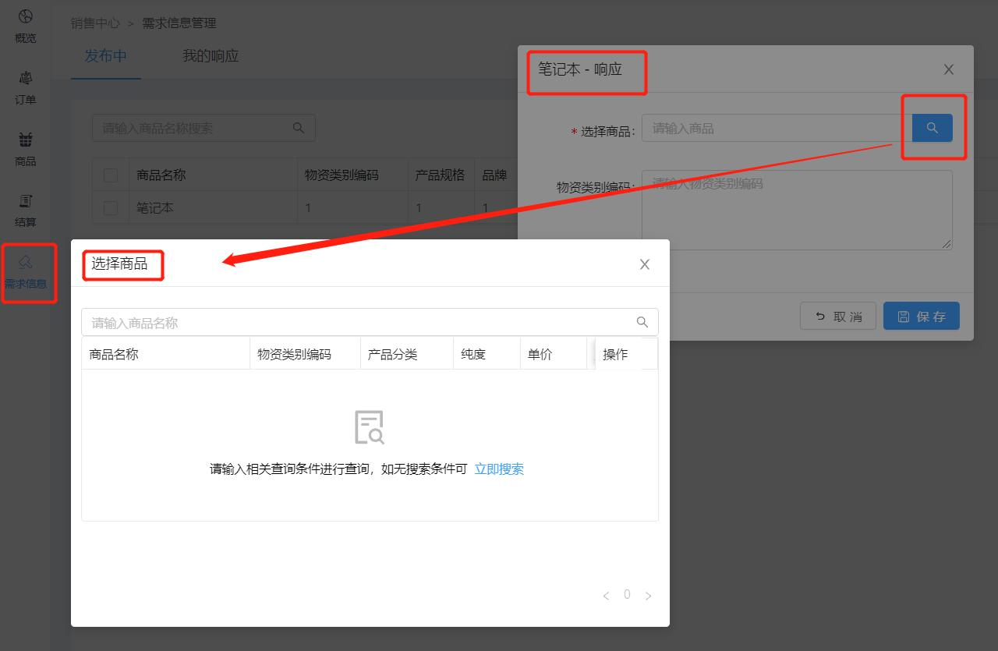
图7-2 填写响应内容

需求信息-我的响应
响应成功后，可点击“我的响应”进行查看进度详情（如图7-3）。
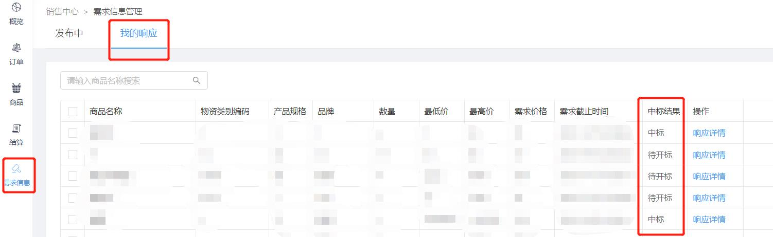
图7-3 需求信息-我的响应
若无入围供应商响应当前需求，则需求信息自动转为“非入围供应商与入围供应商皆可响应”状态。
备注：“入围供应商”与“非入围供应商”的权限区别在于，入围供应商可以发布商品，并且可以参与首轮买家发布的需求响应；非入围供应商没有发布商品的权限，而且只可以参与首轮未能成交的次轮需求响应。

